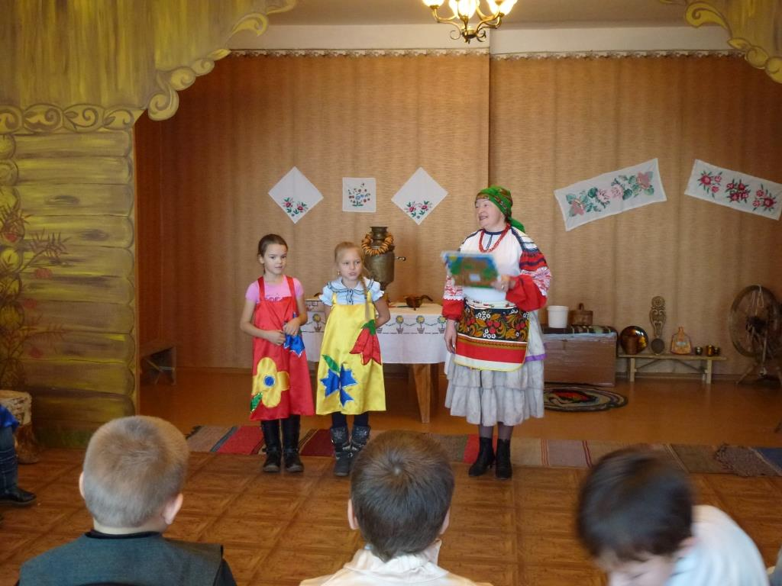
Для детей 2-го класса, посещающих клуб «Горенка», был проведен фольклорный праздник «Славим тебя, Батюшка Покров!».

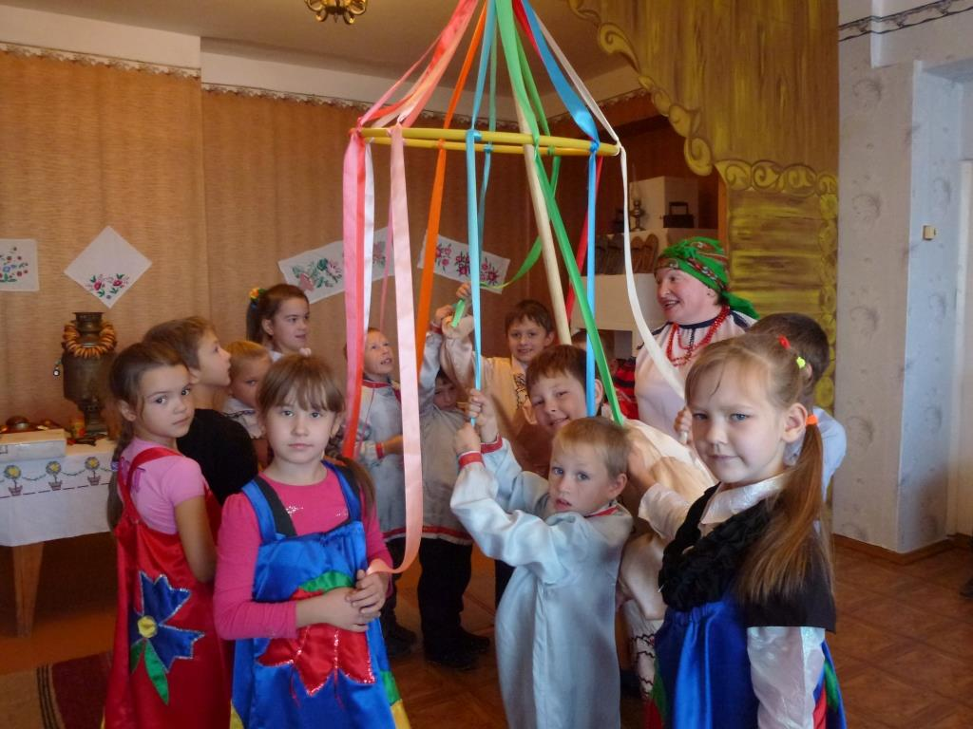

Под веселую русскую мелодию, дети прошли в импровизированную горницу, где их встретила Хозяюшка, которая в интересной форме поведала детям, почему праздник так назван, и как его праздновали наши предки. Нарядившись в русские сарафаны и косоворотки, ребята отправились на ярмарку, где с огромным удовольствием участвовали в различных русских потехах и забавах. Дети получили сладкие призы и массу положительных эмоций.
